Raumvermessungsroboter
Ziel:
Ein möglichst einfacher und kleiner Roboter der autonom einen flachen Raum von ca. 20x20m abfahren kann und den abgefahrenen Bereich auf einer einfachen Website darstellt. Hierbei sollen Hindernissen ausgewichen und Kanten vermieden werden. Nach Möglichkeit sollen nicht statische Hindernisse erkannt und in der Ansicht aktualisiert werden.
Im Weiteren soll der Roboter keine äußeren Stationen oder Rechenkapazitäten benötigen. Eine Fernsteuerung für manuelle Operationen soll über ein web interface ermöglicht werden.
Die Entfernungsmessung soll OnBoard über ein Eigenbau LiDAR System geschehen.
Eine grobe Darstellung der Webseite könnte so aussehen:
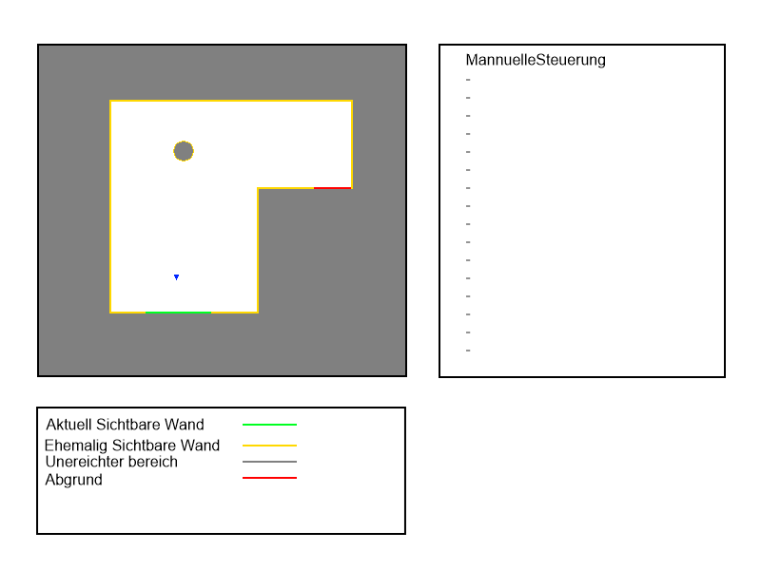
Optionale Erweiterungen:
-Der Roboter soll es ermöglichen ihn an einen punkt in dem gescannten Bereich zu schicken.
-Die daten der Raumvermessung sollen für einen externen Computer über eine schnittstalle in Echtzeit lesbar sein.
-Der Roboter priorisiert in der Raumvermessung Bereiche nah einem gegebenen Punkt über Bereiche, die weiter von diesem entfernt sind.
-Die Webseite zeigt geplante Bewegungen grafisch an.

